Подключение Автоплатежа «АльянсТелеком» или как забыть про оплату домашнего Интернета и телевидения:

Шаг 1. В Сбербанк ОнЛ@йн выберите пункт «Платежи и переводы» - «Мои автоплатежи» - «Подключить автоплатеж»
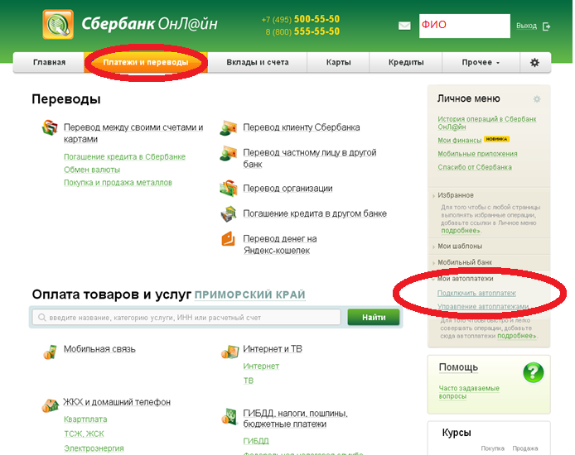

Шаг 2. Воспользуйтесь поиском или зайдите в пункт меню «Интернет и ТВ»
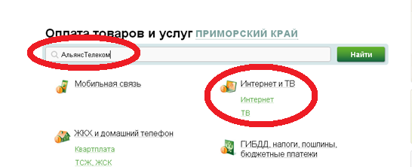
2.1. Поиск
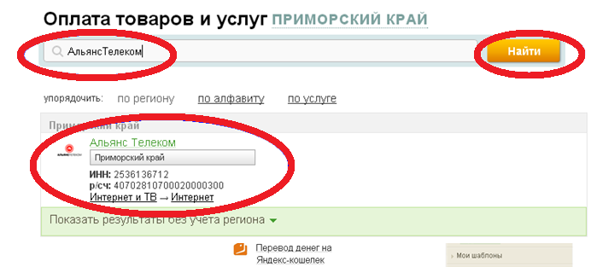

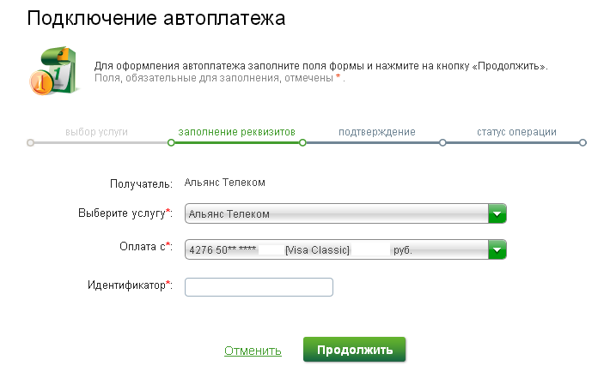
2.2. Через меню «Интернет и ТВ»

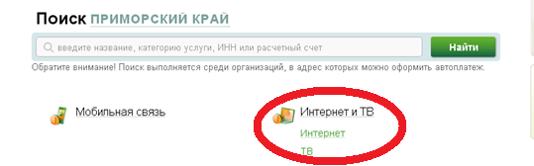

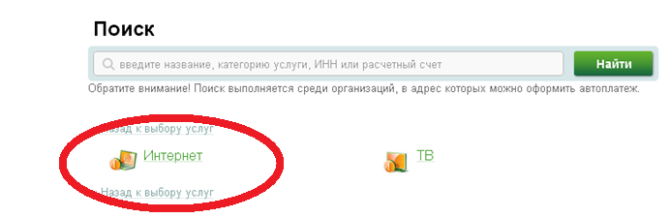
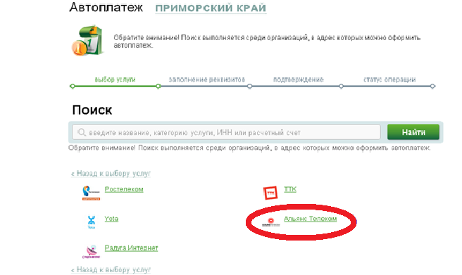

Шаг 3. Введите номер лицевого счета и нажмите «Продолжить»
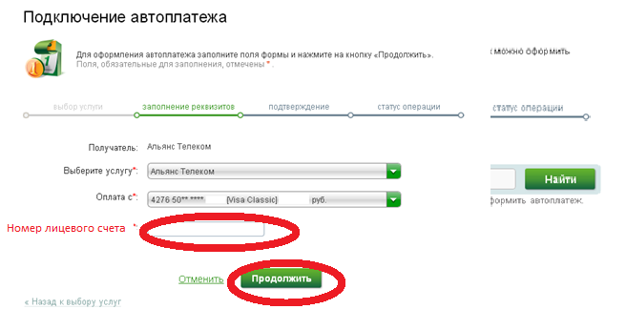
Шаг 4. Заполните поля, отмеченные «звездочкой», нажмите «Оформить заявку»
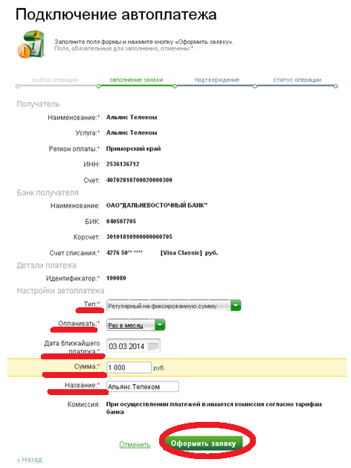
Шаг 5. Проверьте введенную информацию, нажмите «Подтвердить по SMS»
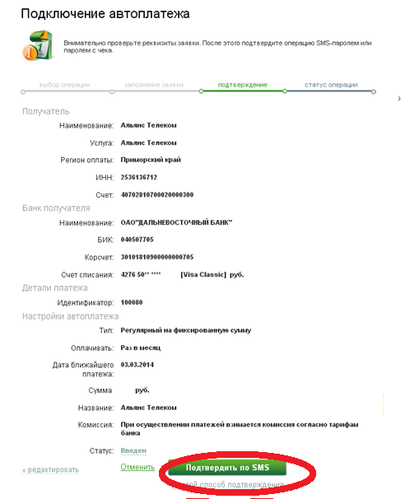

Шаг 6. Введите SMS-сообщение
Внимательно проверьте реквизиты операции: карта списания 4276 50***, тип по выставленному счету, ожидаемая дата оплаты счета 03.03.2014, размер платежа не более 1000,00 RUB. Пароль для подтверждения данной операции – 84576.

Автоплатеж «АльянсТелеком» с карты VISAХХХХ подключен. Дата первого платежа 03.03.14

